الاولمبياد للشباب على اسم الكولونيل ايلان رامون وطاقم كولومبيا 2014-2013
بموضوع: علم الفلك واستكشاف الفضاء

مسابقة انترنتيه

تطوير ألمسابقة د.ديانا لاوفير , د. يجئال بات – ايل , د.روني معلم
ترجمة المسابقة للعربية أ.رياض غرة

- مدة المسابقة: ابتداء من يوم الثلاثاء الموافق 10.09.2013 حتى يوم اربعاء 11.09.2013 في الساعة الخامسة مساءاً .
- بمبنى النموذج وتوزيع الدرجات : في هذا النموذج ثلاثة اقسام :
- القسم الاول – 72 درجة
- القسم الثاني – 28 درجة
- القسم الثالث – 4 درجات

- تعليمات خاصة:
- يجب تحميل وحفظ الملف في الحاسوب الشخصي . الصفحات من 9-13 في ألملف هي ورقة الاجابات .
في"ورقة ألإجابات
- يجب ملئ تفاصيل المشاركين (في الجدول) .
- في القسم الاول – يجب الاشارة الى الجواب الاكثر ملائمة (مثال :بواسطة تغيير لون الحرف او تغيير لون الخلفية)
- في القسم الثاني-يجب الاجابة على كل سؤال بحدود سطرين حتى اربعة اسطر .
- في القسم الثالث -يجب الاجابة على الموضوع الذي اخترته بحدود 10 اسطر .
- يجب ارسال ورقة الاجابات في البريد الالكتروني science.teaching@weizmann.ac.il
او بالفاكس 08-9344174 , أولمبياد أيلان رمون ـ للمدارس الإعدادية.
- للمزيد من التفاصيل يجب التوجّه إلى مرينا أرمياتش؛ هاتف رقم: 08-9342351.

القسم الاول :
عليكم الاجابة على 18 سؤالاً التي امامكم . كل اجابة صحيحة تمنحك 4 درجات - المجموع 72 درجة .

لكل سؤال توجد اجابه واحدة فقط . يجب اختيار الاجابه الاكثر ملائمه .
مرفق ورقه اجابات عليك ان تسجل فيها تفاصيل القسم , وان تشير بدائرة حول الاجابات الصحيحة , وان تسجل الحرف الخاص بالا جابه .

الاسئلة :

- متى بدأ بناء محطة الفضاء الدوليه ؟  - 1969  - 2000  - 1998  - 1990 | 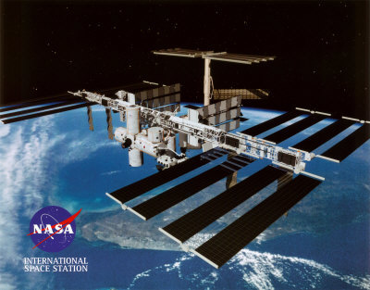  http://www.space.com/21750-leaky-space-station-astronauts-swap-eva-repair-stories-video.html  NASA
- اي من الكواكب السيارة يدور حول محوره اكثر بطئا ؟  - المريخ  - الزهره  - الارض  - عطارد | 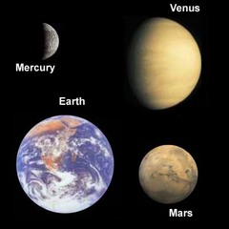 NASA
- دوريه 22 عاما للشمس , تتطرق :  - وتيرة تغيير المجل المغناطيسي للشمس .  - زمن دوره الشمس حول محورها.  - نشاط البقع الشمسيه .  - دوره كسوف الشمس . | 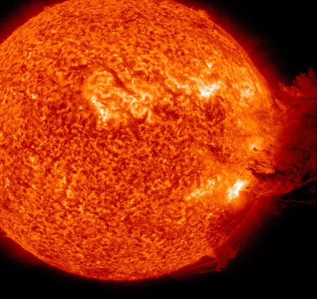  http://www.space.com/11923-big-blast-sun-4-scope-view.html  NASA
- في نوفمبر تشرين ثاني 2013 ستخرج بعثه ميفن (MAVEN) الجديدة الى المريخ , ما هو الهدف من هذه المهمة ؟  - بحث تكوين الصخور .  - قياسات المياه على السطح .  - مبنى ومصدر الغلاف الجوي .  - قياسات تكوين الاقطاب . | 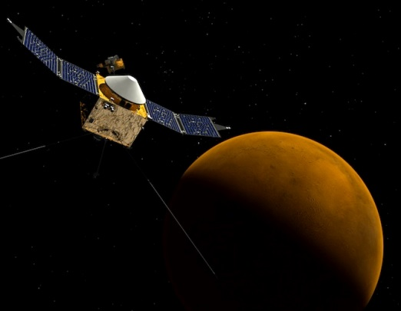  NASA/Goddard Space Flight Center.
- انقراض الديناصورات على الكرة الارضيه حصل بسبب :  - اصطدام لكويكب.  - تغيير بشدة الشمس.  - الانفجارات الكونيه  - انفجار سوبرنوفا | 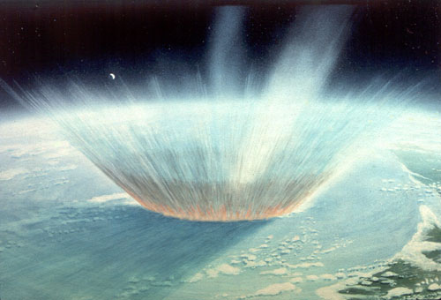  NASA Goddard
- في يوم اكتمال القمر , القمر يكون منيرا  - في ساعات الصباح  - عند الظهيرة  - عند شروق الشمس  - في ساعات المساء | 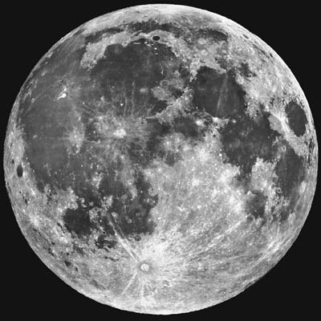  NASA
- ما هي الكويكبات قريبة الارض (NEO):  - اجسام في حزام كوبر (Kuiper Belt)  - اجسام المتواجدة بين المريخ والمشتري  - اجسام تسقط الى داخل الشمس  - اجسام تمر بالقرب من الارض | 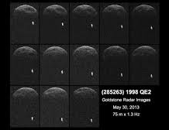  NASA
- مؤخرا تم تحديد جيل جديد للكون. الذي تكون في عمليه الانفجار العظيم. الجيل الجديد للكون هو :  - 13.8 مليار سنه  - 4.5 مليار سنه  - 65 مليون سنه  - 6 مليون سنه | 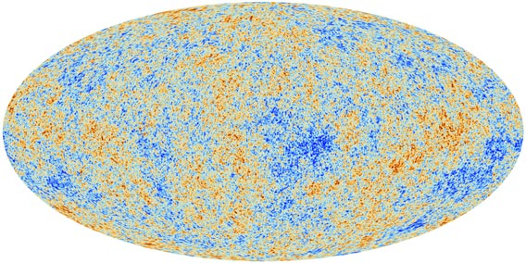  European Science Agency, Planck Collaboration
- ما هو الخطأ بالنسبة للنجوم النابضة (pulsars (  - يوجد لها حقل مغناطيسي قوي  - هي كواكب فتيه (شابه)  - هي تدور بشكل سريع جدا  - اكتشفت لأول مرة سنة 1967 | 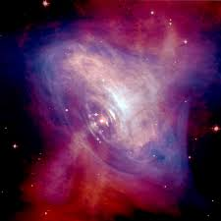  NASA
- مقارنة مع الشمس نجم الشمال هو :  - العملاق الاحمر  - نجم شبيه للشمس  - نجم متغير  - قزم ابيض | 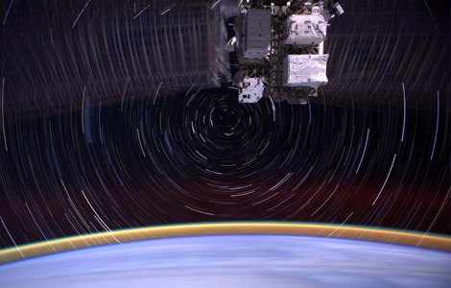 NASA
- ما هي العناقيد النجميه (الثريا) (Pleiades)?  - هي العناقيد النجميه الشابه  - هي العناقيد النجميه التي تحتوي 100 نجم  - هي العناقيد التي تتواجد على بعد 400 سنه ضوئية تقريبا  - جميع الاجابات صحيحة | 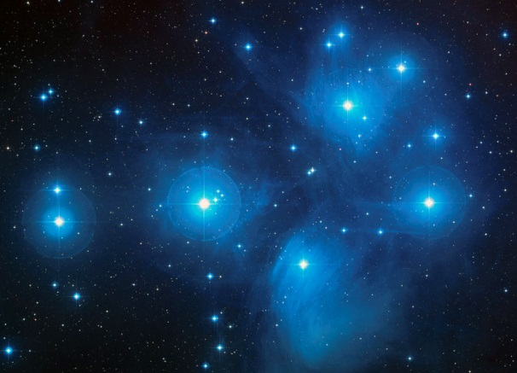  HST
- المهمة الرئيسيه للمكوك كولومبيا كان بحث العواصف الترابية .متى تتواجد اغلب العواصف الترابية في اسرائيل :  - كل السنه  - في الشتاء  - في المواسم الانتقالية  - في الصيف | 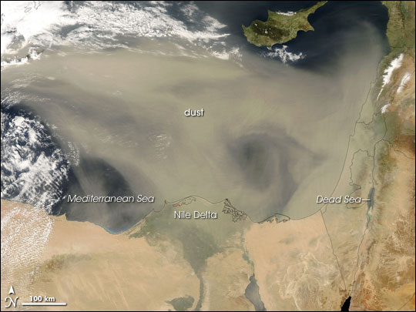  NASA
- ما ليس بتساقط الشهب:  - البرشاويات (Perseids)  - زخات شهب (Geminids)  - شهب الاسديات (Leonids )  - كويكبات طروادة (Trojans) | 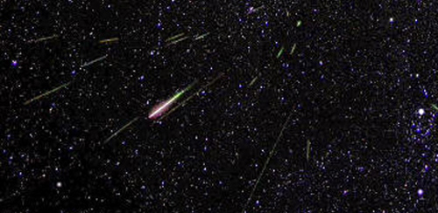NASA
- في الاونه الاخيرة يعملون في اسرائيل على مشروع تربيه الخضروات لمهمات فضائيه طويلة . اي من الخضار ينوون تربيته ؟  - البندورة القزميه  - الخيار  - الخس  - الفلفل | 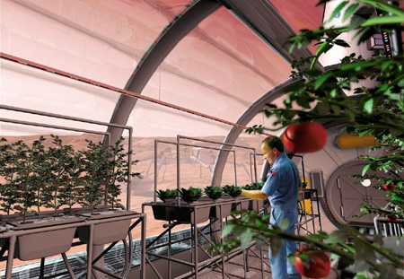
- مؤخرا قيست في الغلاف الجوي للكرة الارضيه زيادة في نسبة تركيز - ₂ CO. ما هي نسبة تركيزه اليوم ؟  - 1-4%  - 20%  - ppb 400 ( اجزاءا من المليار).  - 400 ppm ( اجزاءا من المليون). | 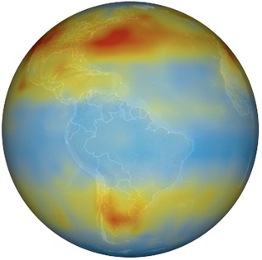  NASA
- احدى المهام للمكوك الفضائي كولومبيا هو تصوير :  - العفاريت البرقية (Sprites)  - مسارات السفن في المحيطات (Ship tracks)  - عواصف الطورنادو  - الحرائق في استراليا | 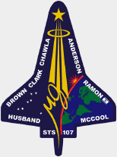
- المكوك كاسيني (Cassini) قام بتصوير عاصفة هوريكان في احدى اقطاب زحل . كم ضعفا تكبر مساحه العاصفة في زحل نسبة للكرة الارضيه؟  - اكبر ب 20 ضعفا  - اكبر ب 50 ضعفا  - مساو للهوريكان على الكرة الارضيه  - اكبر ب 4 اضعاف | 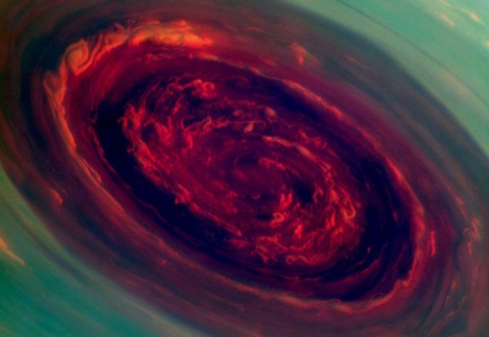  NASA
- منذ بداية عصر الفضاء مع اطلاق المكوك الروسي سبوتنيك , كم عملية اطلاق تم منذ ذلك الحين ؟  - 5000 تقريبا  - 135 تقريبا  - 6 تقريبا  - 1000 تقريبا | 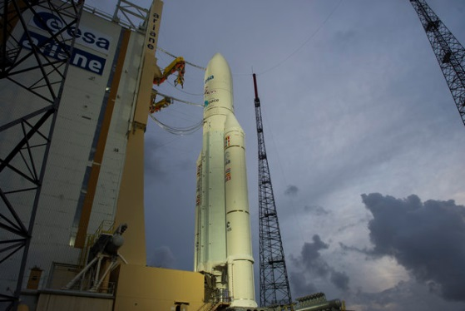  ESA

القسم الثاني:
اجب باختصار على جميع الاسئله من 1 حتى 4. كل اجابه كاملة تمنحك 6 درجات. مجموع الدرجات لهذا القسم 24 درجه .

  - ما هي الاكتشافات الهامه التي تمت في عمليات هبوط -إنزال المركبات الآليه Lander (spacecraft) على المريخ والتي بحثت سطح المريخ ?
  - ما هي الاكتشافات الهامه للبعثات فويجرvoyager ?
  - كيف يتم توجيه االمركبه الفضائيه في مسارها نحو الهدف في الفضاء ؟
  - اي نوع من البرق قام ايلان رامون بتصويره في المكوك الفضائي ولماذا ؟

القسم الثالث:
اكتبوا مقدار نصف صفحه.يمكن اضافة رسم ايضاحي او صوره. اجابه كاملة تمنحك 4 درجات.

صفوا واحده من المفاهيم-المصطلحات-الفلكيه التاليه:
المجرات,كواكب سيارة خارج النظام الشمسي ,الثقوب السوداء ,عملية الانفجار العظيم ,تشكيل النظام الشمسي.

بالنجاح!
الأولمبياد على اسم الكولونيل إيلان رمون وطاقم كولومبيا- 2014
في موضوع: علم الفلك

ورقة إجابات للمسابقة الإنترنيتية- المرحلة الأولى:
تفاصيل المشاركين

اسم المدرسة:
عنوان المدرسة:
اسم المفتش اللوائي:
الاسم الشخصي واسم عائلة ألمعلم المعلّمة:
هاتف المدرسة:
الهاتف الخلوي للمعلم المعلّمة:
البريد الإلكتروني للمعلم المعلّمة:
وصف المجموعة المشاركة: | الصفّ السابع | الصفّ الثامن | الصفّ التاسع | الدورة
عدد طلاّب ألصف المجموعة:

פרטי המשתתפים (בשפה העברית):

שם בית הספר
כתובת בית הספר
שם מפקח מחוזי במקצוע מו"ט
שם פרטי ושם המשפחה של המורה
טלפון בית הספר:
טלפון נייד של מורה
דוא"ל של מורה
תיאור הקבוצה המשתתפת | כיתה ז' | כיתה ח' | כיתה ט' | חוג
מספר תלמידים בכיתה/ קבוצה:

القسم الأوّل:
لكلّ سؤال إجابة واحدة فقط. يجب اختيار الإجابة الأكثر ملاءمة. في ورقة ألإجابات يجب وضع دائرة حول الإجابات الصحيحة وكتابة حرف الإجابة.

رقم السؤال | الإجابات |  |  |  | حرف الاجابه | ملاحظات
 | أ | ب | ج | د
 | أ | ب | ج | د
 | أ | ب | ج | د
 | أ | ب | ج | د
 | أ | ب | ج | د
 | أ | ب | ج | د
 | أ | ب | ج | د
 | أ | ب | ج | د
 | أ | ب | ج | د
 | أ | ب | ج | د
 | أ | ب | ج | د
 | أ | ب | ج | د
 | أ | ب | ج | د
 | أ | ب | ج | د
 | أ | ب | ج | د
 | أ | ب | ج | د
 | أ | ب | ج | د
 | أ | ب | ج | د

القسم الثاني
اجيبوا باختصار
السؤال 1:

السؤال 2:

السؤال 3:

السؤال 4:

القسم الثالث
اجيبوا باختصار

